Артемий Панченко,

руководитель пресс-службы

Алтайского филиала ФГБУ

«Центр оценки качества зерна»,

г. Барнаул

**Как выбрать семена сидеральных культур**

В Алтайском филиале ФГБУ «Центр оценки качества зерна» ведутся работы по определению посевных качеств семян сельскохозяйственных растений. Анализу подвергается широкий спектр культур различного направления использования, среди которых особняком стоит применение их в качестве сидеральных культур, или по-другому — сидератов.

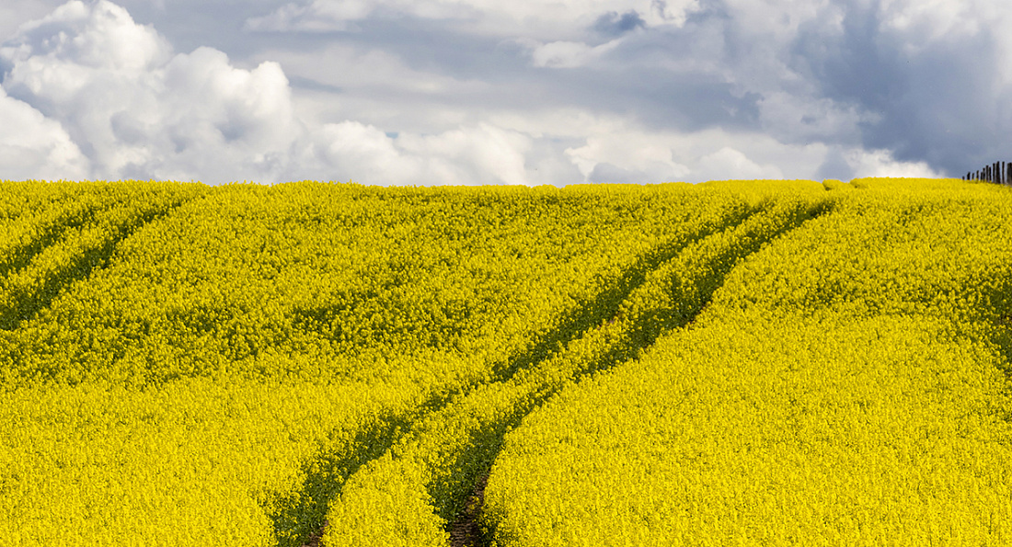

В последние годы в России использование сельскохозяйственных культур в качестве сидератов стало популярным как в крупном сельскохозяйственном производстве, так и в личном подсобном хозяйстве на приусадебных участках. Особенность технологии заключается в том, что растения используют в качестве удобрений или для улучшения водного режима почв на полях. Обычно в качестве сидератов используют следующие культуры: горчицу белую и желтую (сарептская), редьку масличную, рапс озимый и яровой, овес, рожь озимую, фацелию, клевер луговой, клевер ползучий, люцерну изменчивую, вику яровую, горох полевой (пелюшка), эспарцет, донник желтый, сераделлу, люпин.

В регионах с достаточным увлажнением посевы сидератов используют в качестве «зеленого» удобрения, то есть их запахивают, когда те создадут достаточную вегетативную массу. После перегнивания из запаханных растений в почву высвобождается значительное количество элементов минерального питания в легкодоступной для растений форме. В результате урожайность последующих культур увеличивается. При этом посев может осуществляться как весной, так и осенью.

В засушливых регионах посев сидеральных культур проводится обычно осенью, и полученную вегетативную массу не запахивают, а оставляют стоять в поле, способствуя тем самым снегозадержанию, что в свою очередь способствует накоплению влаги и повышению урожая будущего года.

Самое главное требование для культур, которые предполагается использовать в качестве сидератов, – это быстрый рост в начале вегетации для формирования большой вегетативной массы. Не менее важным является срок прорастания семян. Согласно требованиям ГОСТ 12038-84 «Семена сельскохозяйственных культур. Методы определения всхожести», срок всхожести для горчицы белой и желтой (сарептская), а также редьки масличной составляет шесть суток, а энергию прорастания определяют уже на третьи сутки. Это означает, что большинство семян у этих культур может взойти уже на третьи, максимум на шестые сутки после посева. Но это возможно в лабораторных условиях, в поле же они взойдут несколько позже. Если всходы культурных растений взойдут на поле быстро, то они опередят появление всходов сорняков, что поставит их в более выигрышное положение по отношению к последним. А вот такая культура как укроп прорастает очень долго, энергию прорастания у нее определяют на 10-е сутки, а всхожесть — на 21-е. Всходы сорных растений появляются на поле быстрее укропа, поэтому подобные культуры нельзя использовать в качестве сидератов, так как они сильно страдают от сорняков. Помимо скорости, с которой появляются всходы, для сидератов очень важна скорость роста растений в начале вегетации. В связи с этим такие культуры, как подсолнечник, несмотря на то что его семена прорастают быстро (энергию прорастания определяют на третьи сутки, а всхожесть — на пятые сутки), использовать для сидеральных целей не стоит. У подсолнечника недостаточная скорость роста в начале вегетации, что также приводит к засорению посевов.

Наиболее подходящими культурами для использования на сидеральные цели во многих природно-экономических зонах России являются горчица белая, редька масличная, рапс яровой, люпин, донник желтый, горох полевой (пелюшка), сераделла, вика яровая, овес, рожь озимая и фацелия. При этом рожь озимую в качестве сидерата лучше высевать весной, тогда она очень быстро набирает большую вегетативную массу и не входит в стадию колошения. А широкому использованию фацелии на сидеральные цели мешает высокая стоимость семян, из-за чего ее чаще используют как медоносную культуру (это более выгодно).